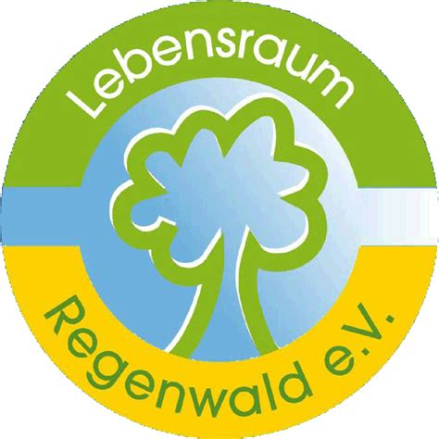Spendensammlung

"Schoki für den Klimaschutz"



Preis pro große Tafel Schokolade: 2,50 €

Spendenerlös: "Lebensraum Regenwald e.V." aus Nürnberg

Name des Sammlers / der Sammlerin Klasse

Name des/der Spender*in | Anzahl Tafeln |  |  | Spende
Name des/der Spender*in | Vollmilch | vegan |  | Spende
Bitte diese Bestellliste zusammen mit dem Geld spätestens am
_____________________ bei der Klassenleitung abgeben!
Liste am besten vor der Abgabe mit dem eigenen oder Eltern-Handy abfotografieren.
Name des/der Spender*in | Anzahl Tafeln |  |  | Spende
Name des/der Spender*in | Vollmilch | vegan |  | Spende
Gesamtzahl Tafeln und Spenden:

